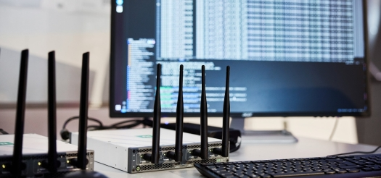
Le démonstrateur DECT NR+ est une radio logicielle développée par l'université Leibniz de Hanovre.
Le projet MERCI fait passer le DECT NR+ du rêve à la réalité
En amont du salon DECT World 2025, la collaboration franco-allemande réussie entre universités et entreprises en matière de recherche et développement montre tout le potentiel du DECT NR+.

Bruxelles, le 23 octobre 2025 – Lorsque l'on entend « DECT », beaucoup pensent immédiatement à leurs téléphones portables. Cependant, les technologies DECT ont toujours été bien plus que de simples technologies de téléphonie : elles permettent en effet de déployer toute une gamme de solutions de communication riches. Le DECT a développé un énorme potentiel au fil de plusieurs itérations, en particulier lors de sa dernière évolution, le DECT NR+, qui repose sur une technologie radio entièrement nouvelle. C'est là qu'intervient le projet d'innovation franco-allemand « MERCI » : il a été créé en 2023 dans le but de développer des solutions professionnelles innovantes pour les réseaux 5G privés locaux basés sur ou complétés par la norme DECT-2020 NR (DECT NR+).
Depuis lors, cette initiative a donné naissance à une série de démonstrateurs technologiques qui mettent en avant les nombreuses capacités du DECT NR+. En tant que premier projet de recherche 5G non cellulaire à impliquer dès le départ les secteurs de l'audio professionnel et du divertissement, MERCI a permis à ces entreprises de travailler main dans la main avec le secteur de l'IoT industriel. Et bien que le projet MERCI ait pris fin en juillet 2025, ses résultats, présentés lors d'un atelier final organisé au siège social de Sennheiser plus tôt cette année, continuent de fasciner les passionnés de DECT bien au-delà des frontières européennes.
En revenant sur cette initiative de recherche couronnée de succès, le Dr Andreas Wilzeck, responsable du consortium MERCI et responsable allemand du consortium, considère la mise à disposition précoce des premiers chipsets et cartes de développement par le partenaire associé Nordic Semiconductor « comme la percée décisive pour MERCI en octobre 2023 ».
Moins de deux ans plus tard, l'atelier final du projet a présenté toute l'étendue des possibilités technologiques offertes par le DECT NR+ : qu'il s'agisse de véhicules à guidage automatique, de la première transmission audio en direct au monde utilisant la technologie MPEG-H, ou même d'un concert à grande échelle, cette nouvelle technologie répond non seulement à toutes les exigences de l'industrie, mais aussi à celles des applications audio professionnelles, où une latence faible et une fiabilité constante sont essentielles.

Wilzeck commente: « Afin de concrétiser la vision de la 5G pour l'audio professionnel, Sennheiser s'est impliqué dans une multitude de projets de recherche au cours de la dernière décennie. Malheureusement, tous se sont avérés irréalisables sur le plan économique ou technique, voire parfois les deux. Avec le projet MERCI utilisant la technologie DECT NR+, cependant, la situation est totalement différente : MERCI a prouvé la faisabilité de la technologie DECT NR+ pour de nombreux cas d'utilisation. Cette technologie est appelée à enrichir et à améliorer considérablement les gammes de produits DECT existantes.


Lors de l'atelier final (de gauche à droite) : Dr Walter Mattauch du ministère fédéral allemand de l'Économie et de la Protection du climat, Dr Andreas Wilzeck, responsable général et responsable allemand du consortium MERCI, Jens Pilz, responsable du projet MERCI, Jan Outters, responsable français du consortium MERCI, et Dr Anne Peleg-Rysavy de l'agence allemande de projets DLR-PT.
Le secret du potentiel du DECT NR+ réside dans le fait qu'il s'agit d'une « norme entièrement nouvelle », explique Jens Pilz, chef de projet MERCI. « Toutes les versions précédentes du DECT, y compris le DECT Evolution, ont tenté d'optimiser le DECT pour certaines applications, mais elles n'ont jamais touché à la technologie de base afin de rester compatibles. La nouvelle norme DECT NR+, en revanche, a fait table rase du passé, affirmant qu'il n'était pas nécessaire d'assurer la rétrocompatibilité avec les anciens équipements, mais simplement de veiller à la coexistence, et est repartie de zéro. Et si cette nouvelle technologie DECT NR+ a pu être mise au point aussi rapidement, c'est parce qu'elle a eu dès le départ accès à la bande DECT 1,9 GHz, plutôt exclusive, où peuvent fonctionner des applications hautement sensibles telles que les systèmes de commande de robots.

Parmi les intervenants figuraient le Dr Walter Mattauch, responsable du développement des technologies numériques au ministère de l'Économie et de la Transition écologique, ainsi que Jens Pilz et Jan Outters, responsables français du projet MERCI. Dans leurs discours, ils ont retracé le développement du DECT NR+ depuis ses débuts jusqu'à aujourd'hui. Jussi Numinnen, président du comité technique DECT de l'ETSI, a conclu les allocutions et invité les membres du projet et les invités à découvrir les démonstrateurs de recherche.

Les cartes DECT NR+ de Nordic Semiconductor en action. | 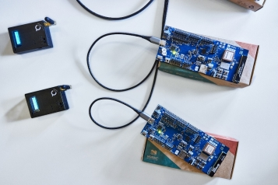

Réseaux 5G privés aux capacités exceptionnelles
Les démonstrations ont donné une idée de la supériorité de la nouvelle génération DECT. Alors que les réseaux 5G classiques basés sur la technologie 3GPP existante posent divers défis en termes de coût, de performances et de propriété du réseau, la transmission 5G basée sur DECT NR+ offrira non seulement de meilleures performances, mais résoudra également le conflit entre l'informatique et les technologies opérationnelles (OT) d'une entreprise et permettra aux entreprises de contrôler entièrement leurs propres réseaux. Les réseaux privés 5G seront accessibles à tous, même dans les déploiements denses, sans difficultés commerciales ni charges économiques.

Dans le domaine de la communication industrielle, les cycles de vie sont beaucoup plus longs que dans celui des technologies grand public, en raison notamment du coût des chaînes de fabrication. C'est pourquoi les technologies sans fil et réseau n'ont fait leur apparition que récemment dans les espaces de fabrication. Le DECT NR+ arrive donc à point nommé.

« Les avantages de la 5G basée sur la technologie DECT NR+ pour les fabricants comprennent une réduction considérable des coûts et de la complexité, car elle permet de construire des réseaux modulaires de petite taille », explique Mathias Bohge, docteur en ingénierie et PDG de R3 Solutions GmbH. « Pour les réseaux 3GPP, vous aurez besoin d'un matériel coûteux pour démarrer, qui peut atteindre plusieurs milliers d'euros. Mais ces cartes DECT NR+ ne coûteront que quelques centaines d'euros. Actuellement, la situation ressemble un peu à celle de David contre Goliath : d'un côté, vous avez les grandes entreprises de télécommunications avec leur norme 3GPP, et de l'autre, le DECT NR+, qui est encore petit, mais extrêmement puissant et soutenu par l'Europe. Je suis passionné par cette technologie formidable ! »

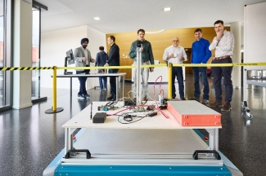 | R3 Solutions et Götting ont mis au point un système combinant un scanner et une caméra embarqués qui communique via un réseau DECT NR +.

R3 Solutions et Götting ont intégré le protocole DECT NR+ standard dans une application où un scanner communique avec un chariot équipé d'une caméra qui tourne automatiquement autour d'un artiste se déplaçant sur scène. Dans un contexte d'automatisation industrielle, le scanner pourrait, par exemple, arrêter une machine lorsqu'une personne quitte une zone prédéfinie, ou être capable de contrôler de manière fiable plusieurs petits chariots dans une zone définie, ce qui nécessite aujourd'hui l'installation de scanners sur chaque chariot.
Pilz a souligné qu'« aucune grande entreprise de télécommunications n'était impliquée dans le projet. Les participants étaient soit des petites, soit des moyennes entreprises, utilisant une technologie européenne et faisant preuve d'une capacité d'innovation que je n'ai encore jamais vue dans aucun autre projet jusqu'à présent. »
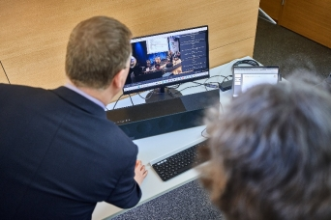 | Une première mondiale : la station de démonstration ATEME pour la transmission audio par objets. L'écran affiche la performance live du groupe et les commandes permettant d'organiser les objets audio.

ATEME et Jan Outters ont présenté une solution audio immersive utilisant la technologie audio objet MPEG-H, mettant en œuvre la première transmission audio objet au monde via DECT NR+. Les signaux audio ont été captés par le groupe « Sonic Crusaders » qui jouait sur une scène Sennheiser, puis transmis sans fil à une table de mixage à l'aide de la technologie DECT NR+, et de là à un terminal virtuel, où l'utilisateur peut organiser les différents objets audio à sa guise, par exemple la voix du chanteur principal ou les touches, en modifiant la proéminence, l'azimut, l'élévation et bien plus encore.

Transmission DECT NR+ du microphone et du clavier depuis la scène vers la table de mixage | 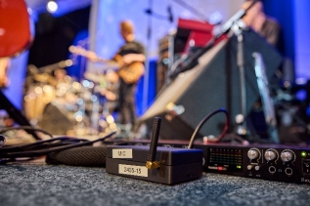

Pilz a fait remarquer : « Attention, il s'agit là de la toute première version de DECT NR+, et d'après les recherches que nous avons menées, cette technologie sera capable de faire beaucoup plus. La prochaine étape consistera à poursuivre les itérations et la miniaturisation des cartes de démonstration afin d'obtenir des modules système pouvant être intégrés dans des produits. De plus, les applications industrielles nécessitent la mise en place d'une deuxième source d'approvisionnement pour les puces, afin de ne pas dépendre d'un seul fabricant.

 | Les membres de l'université des sciences appliquées Ostfalia et de l'université technique de Carthagène, qui ont collaboré étroitement. L'université technique de Carthagène a présenté des circuits imprimés miniaturisés DECT NR+.

Nouveaux modèles pour les services de spectre
L'université des sciences appliquées Ostfalia a montré comment une interface entre les services d'attribution d'une autorité de régulation et les utilisateurs sans fil, tels que les utilisateurs DECT NR+, pouvait être automatisée et numérisée.
Lorsqu'ils planifient un événement, les utilisateurs n'ont qu'à cliquer sur leur emplacement sur une carte et à saisir la date et l'heure de leur événement. Ils reçoivent alors rapidement une réponse de l'autorité réglementaire, ce qui simplifie considérablement l'attribution des fréquences pour les gestionnaires RF professionnels.

L'université des sciences appliquées Ostfalia a présenté une vision d'avenir pour les applications d'utilisation des fréquences avec les autorités réglementaires nationales. | 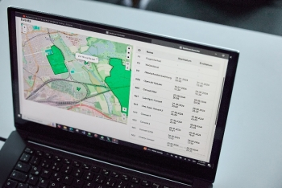
Mesure intelligente avec DECT NR+
Wirepas, spécialiste des applications IoT, a présenté une technologie maillée sans fil basée sur DECT NR+, qui facilitera considérablement toutes les applications de comptage intelligent, en particulier dans les pays à forte densité de population.

Application de mesure intelligente Wirepas | 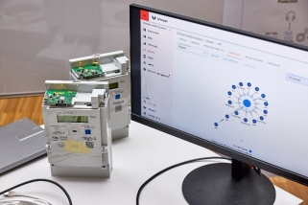

Outre le développement de ses propres petites cartes DECT NR+, l'université technique de Carthagène a également travaillé sur la fonctionnalité maillée et les applications de comptage intelligent, en présentant un capteur de vibrations permettant la surveillance à distance des sites.

Radio logicielle
L'Institut des technologies de communication de l'université Leibniz de Hanovre (LUH) a présenté une radio logicielle capable de transmettre entre 3,8 et 4,2 GHz, soit dans une bande de fréquences dont l'attribution aux réseaux 5G privés en Europe est actuellement à l'étude, prouvant ainsi que la technologie DECT NR+ peut fonctionner en dehors de la bande classique de 1,9 GHz.
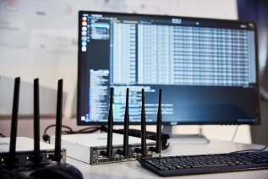 | Le démonstrateur de radio logicielle de LUH est capable de fonctionner dans la bande 3,8 à 4,2 GHz.

En matière de sécurité, toutes les données peuvent être cryptées à différents niveaux, ne révélant que l'« expéditeur » et la « destination ». Pilz ajoute : « Dans un scénario futur, tout appareil compatible DECT NR+ pourrait contribuer à transmettre des paquets de données ; par exemple, un système d'éclairage pourrait transférer des données audio. De cette manière, de nombreux petits réseaux pourraient coopérer, tout en protégeant les données cryptées. »

LUH a également mené des recherches sur la coopération entre les réseaux DECT NR+ locaux et les grands réseaux 5G classiques via les réseaux mobiles 3GPP. Le DECT NR+ étant une technologie alternative ou complémentaire pour les réseaux d'accès radio, les réseaux mobiles 3GPP pourraient potentiellement être utilisés pour étendre la couverture DECT NR+ au-delà du réseau local défini.

Comme l'atelier s'est déroulé dans un environnement industriel, il a également démontré de manière impressionnante que la coexistence avec les anciens équipements DECT ne posait aucun problème. La norme DECT exige que tous les appareils DECT analysent leurs fréquences à la recherche d'autres utilisateurs et utilisent des fonctionnalités telles que le saut de fréquence pour transmettre sur une fréquence libre.

Production musicale et médias locaux/mondiaux via DECT NR+
RFmondial et Sennheiser ont utilisé la carte d'évaluation MERCI de RFmondial pour créer un microphone sans fil DECT NR+. Alors que le combo émetteur/récepteur DECT NR+ fonctionnait de manière très similaire à un micro sans fil UHF standard, mais dans une gamme de fréquences différente, un modem mobile avait été connecté au récepteur DECT NR+, créant ainsi une passerelle vers Internet via le réseau mobile public. Cela a permis de stocker sans effort le signal audio local dans le cloud et, désormais accessible via Internet, le fichier audio pouvait déjà être édité depuis n'importe où dans le monde.

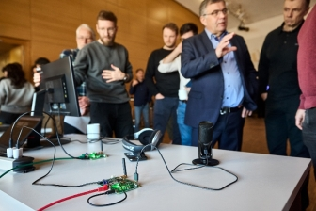 | RFmondial et Sennheiser ont présenté un microphone sans fil DECT NR+ et un système de téléchargement audio vers le cloud via un modem mobile pour un traitement et un montage ultérieur.

Une autre application potentielle serait l'ingénierie sonore à distance, où l'ingénieur peut se connecter à distance à un groupe via un ordinateur portable ou un téléphone mobile, et effectuer des réglages audio via un circuit de rétroaction dans le cloud. Une telle configuration serait également idéale pour le DSP en tant que service, où les fichiers pourraient être traités en ajoutant des améliorations audio et en adaptant les niveaux.

Pilz commente : « Nous utilisons les deux technologies sans fil dans le domaine où elles sont particulièrement performantes à l'heure actuelle, à savoir le DECT NR+ pour sa faible latence et le réseau de téléphonie mobile pour l'accès à Internet. »

Après les démonstrations, Sonic Crusaders est remonté sur scène pour offrir à ses invités enthousiastes un mini-concert composé de ses plus grands succès.


Les « Sonic Crusaders » des États-Unis ont non seulement contribué à la démonstration de la transmission DECT NR+ et de l'audio objet, mais ils ont également clôturé l'atelier par un mini-concert passionnant.

De plus amples informations sur cette technologie étonnante et sur la manière dont les résultats de l'initiative de recherche MERCI seront exploités à l'avenir seront communiquées lors du salon DECT World 2025, qui se tiendra à Munich en novembre, le plus grand événement consacré aux technologies DECT.
Le projet MERCI
MERCI signifie « Media and Event production via Resilient Communication on IoT Infrastructure » (production de médias et d'événements via une communication résiliente sur une infrastructure IoT). Financé conjointement par le ministère fédéral allemand de l'Économie et de la Protection du climat, le ministère français de l'Économie, des Finances et de la Relance (MEFR) et bpi France, MERCI vise à développer des solutions innovantes pour les réseaux 5G privés basés sur ou complétés par la norme DECT-2020 NR. Cela passe par une coopération entre le secteur des médias et des événements, qui produit et distribue du contenu, et le secteur de l'IoT industriel. Ces deux secteurs ont des besoins et des intérêts similaires, et peuvent coexister, voire être utilisés conjointement. Les partenaires du consortium MERCI sont ATEME, l'université Gottfried Wilhelm Leibniz de Hanovre, HAW Ostfalia, RFmondial, R3 Solutions, Sennheiser, Vitec et Wirepas. Les partenaires associés comprennent Bayerischer Rundfunk, Bundesnetzagentur, DECT forum, Götting et Nordic Semiconductor.
https://franco-german-5g-ecosystem.eu/merci/
https://www.merci-5g.eu/

DECT NR+
La norme DECT-2020 NR est reconnue internationalement par l'UIT-R comme norme IMT-2020 (5G) pour l'URLLC et le mMTC, tout en permettant des communications haut débit fiables. En tant que norme ETSI ouverte incarnant la vision 5G/6G, La norme DECT-2020 NR peut être l'un des principaux moteurs d'innovation pour renforcer la souveraineté économique et technologique de l'Europe. Les réseaux privés 5G seront accessibles à tous, même dans les zones à forte densité, sans difficultés commerciales ni charges économiques. Ils peuvent donc contribuer à des gains de productivité grâce à la mise en œuvre flexible, à l'initiative du secteur, de solutions durables et à valeur ajoutée. Le projet MERCI vise à contribuer de manière significative à cette vision.

Les images haute résolution accompagnant ce communiqué de presse peuvent être téléchargées ici.

About the Sennheiser Brand – 80 Years of Building the Future of Audio
We live and breathe audio. We are driven by the passion to create audio solutions that make a difference. This passion has taken us from the world’s greatest stages to the quietest listening rooms – and made Sennheiser the name behind audio that doesn’t just sound good: It feels true. In 2025, the Sennheiser brand celebrates its 80th anniversary. Since 1945, we have stood for building the future of audio and bringing remarkable sound experiences to our customers. While professional audio solutions such as microphones, meeting solutions, streaming technologies and monitoring systems are part of the business of Sennheiser electronic SE & Co. KG, the business with consumer devices such as headphones, soundbars and speech-enhanced hearables is operated by Sonova Holding AG under the license of Sennheiser.

www.sennheiser.com
www.sennheiser-hearing.com

